ACTA DE LA SESIÓN ORDINARIA NO. 3 DE LA
COMISIÓN EDILICIA PERMANENTE DE
REGLAMENTOS Y GOBERNACIÓN
H. AYUNTAMIENTO DE ZAPOTLÁN EL GRANDE, JALISCO.

En Zapotlán el Grande, Jalisco; a 17 de enero del 2025, siendo las 10:26 diez horas con veintiséis minutos reunidos en el lugar que ocupa la oficina de Sindicatura en planta alta del Palacio Municipal de Zapotlán el Grande, Jalisco, previamente convocados comparecen los CC. Claudia Margarita Robles Gómez, Miriam Salomé Lares y María Olga García Ayala; la primera en su carácter de Sindica y Presidenta de la Comisión y los subsecuentes y como Regidores y vocales de la Comisión Edilicia Permanente de Reglamentos y Gobernación, esto conforme a lo establecido por los artículos 27 de la Ley de Gobierno y la Administración Pública Municipal del Estado de Jalisco y 40 al 48, 69 y demás relativos del Reglamento interior del Ayuntamiento de Zapotlán el Grande, Jalisco.

Primer punto del orden del día lista de asistencia y verificación de quórum legal. Por lo que se realizó el pase de lista a los regidores integrantes de la Comisión Edilicia convocada:

Comisión de Reglamentos y Gobernación | Asistencia
Síndica Claudia Margarita Robles Gómez | PRESENTE
Regidora Miriam Salomé Torres Lares | AUSENTE
Regidora María Olga García Ayala | PRESENTE

Una vez lo anterior se hace constar la asistencia de 2 de las 3 Integrantes de la Comisión Edilicia Permanente de Reglamentos y Gobernación. Por lo que se da la existencia de quórum legal y con ello quedó instalada la sesión ordinaria número 3 tres de la comisión de Reglamentos y Gobernación. Inmediatamente después la Sindica Claudia Margarita Robles Gómez informó que con fecha 16 de enero de 2025, se recibió en la oficina de Sindicatura oficio signado por la Regidora Miriam Salomé Torres Lares en el cual solicita la justificación de su inasistencia a la presente sesión por tener compromisos agendados con anterioridad; solicitud que sometió a la consideración de la regidora presente, siendo aprobado con dos votos a favor.

SENTIDO DE LA VOTACIÓN
COMISIÓN DE REGLAMENTOS Y GOBERNACIÓN | A favor | En Contra | En Abstención
Síndica Claudia Margarita Robles Gómez | 
Regidora Miriam Salomé Torres Lares | AUSENTE
Regidora María Olga García Ayala

Además, e hizo constar la presencia como invitado autor de la iniciativa de Reforma que se estudiará en esta sesión del Regidor Oscar Murguía Torres.

Acto continuo fue sometido a votación el orden del día propuesto, siendo el siguiente:

ORDEN DEL DÍA

Primero: Lista de asistencia y declaratoria de quorum.
Segundo: Lectura y aprobación del orden del día.
Tercero: Análisis, discusión y dictaminación del turno recibido de la Iniciativa de Ordenamiento que propone la reforma el artículo 129 del Reglamento Interior del Ayuntamiento de Zapotlán el Grande, Jalisco.
Cuarto: Puntos Varios
Quinto: Clausura de la Sesión

La Presidenta de la Comisión Edilicia preguntó a la regidora presentes si ¿tienen algún punto vario que agendar? A lo que la Regidora señaló no tener puntos que agendar.

Al no haber comentarios la Sindica y Presidenta de la Comisión Edilicia de Reglamentos y Gobernación, Mtra. Claudia Margarita Robles Gómez puso a votación el orden del día, siendo aprobado por unanimidad.

SENTIDO DE LA VOTACIÓN
COMISIÓN DE REGLAMENTOS Y GOBERNACIÓN | A favor | En Contra | En Abstención
Síndica Claudia Margarita Robles Gómez
Regidora Miriam Salomé Torres Lares | AUSENTE
Regidora María Olga García Ayala

Una vez que fueron agotados los puntos 1 y 2 del orden día procedieron al desahogo del TERCER PUNTO: Análisis, discusión y en su caso dictaminación del turno recibido de la Iniciativa de Ordenamiento que propone la reforma el artículo 129 del Reglamento Interior del Ayuntamiento de Zapotlán el Grande, Jalisco.

En este contexto la Sindica, informó que el Regidor Oscar Murguía Torres presentó ante el Pleno de Ayuntamiento de Zapotlán el Grande INICIATIVA DE ORDENAMIENTO MUNICIPAL QUE REFORMA EL ARTÍCULO 129 DEL REGLAMENTO INTERIOR DEL AYUNTAMIENTO DE ZAPOTLÁN EL GRANDE, JALISCO, misma que fue aprobada por unanimidad de los Regidores en el punto 26 del orden del día de la Sesión Ordinaria de Ayuntamiento número 2, celebrada el día 27 de noviembre de 2024.

Siendo la propuesta de reforma en los siguientes términos:

Texto vigente | Propuesta de reforma
Artículo 129-  1. Las votaciones se hacen en forma económica, nominal o por cédula.  2. El sentido del voto puede ser:  - A favor;  - En contra; y  - Abstención. | Artículo 129-  1. Las votaciones se hacen en forma económica, nominal o por cédula.  2. El sentido del voto puede ser:  - A favor;  - En contra; y  - Abstención.  3. Para la determinación de los resultados correspondientes sólo se computarán los votos a favor y en contra; las abstenciones se declaran por separado y no se suman a la mayoría.

La Mtra. Claudia Margarita Robles Gómez en su calidad de Presidenta de la Comisión de Reglamentos y Gobernación expuso que del análisis realizado a la propuesta de adición antes señalada y de la exposición de motivos de la Iniciativa de Ordenamiento del Regidor Oscar Murguía Torres, se desprende que la actual redacción del artículo 135 del mismo reglamento, es contradictoria con el proyecto propuesto, por lo cual propuso a las integrantes de la Comisión Edilicia de Reglamentos y Gobernación realizar una mesa de trabajo invitando a los Regidores integrantes del Pleno del Ayuntamiento que quieran participar afín de estudiar y elaborar un proyecto que reforme también el numeral 135 del Reglamento Interior del Ayuntamiento de Zapotlán el Grande.

Después de realizar la lectura del artículo 135 del Reglamento Interior del Ayuntamiento de Zapotlán el Grande, la Regidora Dra. María Olga García Ayala integrante de la Comisión de Reglamentos y Gobernación y el Regidor Oscar Murguía Torres coincidieron con la propuesta de la Síndica, Mtra. Claudia Margarita Robles Gómez.

Por lo cual la Presidenta de la Comisión Edilicia de Reglamentos y Gobernación sometió a votación de los integrantes de la misma, el acuerdo de convocar a mesa de trabajo invitando a todos los regidores del Ayuntamiento para el análisis del artículo 135 en relación con la propuesta de adición al artículo 129 del Reglamento Interior del Ayuntamiento de Zapotlán el Grande, Jalisco. Siendo aprobada por las integrantes de esta comisión Edilicia presentes.

SENTIDO DE LA VOTACIÓN
COMISIÓN DE REGLAMENTOS Y GOBERNACIÓN | A favor | En Contra | En Abstención
Síndica Claudia Margarita Robles Gómez
Regidora Miriam Salomé Torres Lares | AUSENTE
Regidora María Olga García Ayala

Una vez hecho lo anterior propuso a los integrantes de la Comisión realizar un receso para convocar en fecha próxima a los trabajos de análisis aprobados en el párrafo anterior. Siendo aprobada por las integrantes de esta comisión Edilicia presentes.

SENTIDO DE LA VOTACIÓN
COMISIÓN DE REGLAMENTOS Y GOBERNACIÓN | A favor | En Contra | En Abstención
Síndica Claudia Margarita Robles Gómez
Regidora Miriam Salomé Torres Lares | AUSENTE
Regidora María Olga García Ayala

Por lo anterior siendo las 11:03 horas se decretó el receso, hasta nueva convocatoria.

En este contexto el día 11 de marzo de 2025 en la sala Rocío Elizondo Díaz se realizó la mesa de análisis para la reforma de los artículos 129, 133 y 135 del Reglamento Interior del Ayuntamiento de Zapotlán el Grande, con la asistencia de las integrantes de la Comisión Edilicia de Reglamentos y Gobernación y los Regidores Adrián Briseño Esparza, Dunia Catalina Cruz Moreno, Yuliana Livier Vargas de la Torre, José Bertín Chávez Vargas, Oscar Murguía Torres, Bertha Silvia Gómez Ramos y Aurora Cecilia Araujo Álvarez, quienes concluyeron que dichos preceptos legales deberían ser armonizados entre sí y con la Ley del Gobierno y la Administración Pública Municipal del Estado de Jalisco, en sentido para que la determinación de los resultados de las votaciones solamente se computen los votos a favor y en contra, puntualizando que las abstenciones se declararán por separado y no se sumen a la mayoría, realizando una propuesta para que fuera discutida y en su caso aprobada en sesión de la Comisión Edilicia de Reglamentos y Gobernación.

Es así, que el día 02 de mayo de 2025 siendo las 10:45 diez horas con cuarenta y cinco minutos, la Comisión Edilicia de Reglamentos y Gobernación retomó los trabajos de la Sesión Ordinaria número 3, iniciando con la verificación del quórum, procediendo al pase de lista. Constatando la asistencia de las 3 integrantes de la Comisión Edilicia, registrándose quorum legal para sesionar.

Comisión de Reglamentos y Gobernación | Asistencia
Síndica Claudia Margarita Robles Gómez | PRESENTE
Regidora Miriam Salomé Torres Lares | PRESENTE
Regidora María Olga García Ayala | PRESENTE

Se dio cuenta de la presencia del Regidor Lic. Oscar Murguía Torres, autor de la iniciativa de ordenamiento que se analiza en la presente sesión y del Regidor Gustavo López Sandoval.

La Comisión Edilicia Permanente de Reglamentos y Gobernación retomó los trabajos de la Sesión Ordinaria No 3 en la cual realizaron la lectura artículo por artículo de la reforma propuesta como resultado de la mesa de análisis efectuada el 11 de marzo de 2025 siendo la siguiente propuesta:
Texto vigente | Propuesta de reforma
Artículo 129-  1. Las votaciones se hacen en forma económica, nominal o por cédula.  2. El sentido del voto puede ser:  - A favor;  - En contra; y  - Abstención. | Artículo 129-  1. Las votaciones se hacen en forma económica, nominal o por cédula.  2. El sentido del voto puede ser:  - A favor;  - En contra; y  - Abstención.  3. Para la determinación de los resultados correspondientes sólo se computarán los votos a favor y en contra; las abstenciones se declaran por separado y no se suman a la mayoría.
Artículo 133.-  1. Para que el voto de un munícipe sea válido, debe emitirlo desde la tribuna del Salón de Sesiones del Ayuntamiento.  2. Ningún munícipe puede salir de la sesión mientras se efectúa una votación, salvo con autorización del Presidente Municipal. En caso de que algún edil salga sin permiso, se entiende que ha renunciado a su derecho a emitir su voto, por lo que, en caso de que regrese al Salón de Sesiones durante el desarrollo de la votación, no puede votar.  3. En las votaciones, cualquier munícipe puede pedir que conste en el acta el sentido de su voto. | Artículo 133.-  1. Para que el voto de un munícipe sea válido, debe emitirlo desde la tribuna del Salón de Sesiones del Ayuntamiento.  2. Ningún munícipe puede salir de la sesión mientras se efectúa una votación, salvo con autorización del Presidente Municipal. En caso de que algún edil salga sin permiso, se entiende que ha renunciado a su derecho a emitir su voto, por lo que, en caso de que regrese al Salón de Sesiones durante el desarrollo de la votación, no puede votar.  3. En las votaciones, cualquier munícipe puede pedir que conste en el acta el sentido de su voto.  4. Razonar o justificar el voto es potestad de quien lo emite.
Artículo 135.-  1. Si no obstante la prohibición a que se refiere el segundo párrafo del artículo 133 del presente ordenamiento, algún munícipe abandona el Salón de Sesiones del Ayuntamiento sin autorización del Presidente Municipal o se abstiene de emitir su voto, éste se computa unido al de la mayoría de los que sí lo expresen.  2. En las votaciones por cédula se entiende que hay abstención de votar, cuando la cédula está en blanco o el voto sea en favor de alguna persona que esté legalmente inhabilitada para ocupar el cargo para cuya elección se hizo la votación. | Artículo 135.-  1. Si no obstante la prohibición a que se refiere el segundo párrafo del artículo 133 del presente ordenamiento, algún munícipe abandona el Salón de Sesiones del Ayuntamiento sin autorización del Presidente Municipal, en el momento de la votación del punto del orden del día de que se trate, se verificará nuevamente el quórum y con este se determinará si existe mayoría simple; lo anterior sin perjuicio de lo que establece el artículo 136 del Reglamento Interior del Ayuntamiento de Zapotlán el Grande.  2. En las votaciones por cédula se entiende que hay abstención de votar, cuando la cédula está en blanco o el voto sea en favor de alguna persona que esté legalmente inhabilitada para ocupar el cargo para cuya elección se hizo la votación.

Una vez analizado y discutido el proyecto anterior las regidoras integrantes de la Comisión Edilicia de Reglamentos y Gobernación se manifestaron de acuerdo con la redacción transcrita en el cuadro anterior por lo cual la Presidenta de la Comisión sometió a votación las reformas a los artículos 129, 133 y 135 del Reglamento Interior del Ayuntamiento de Zapotlán el Grande, Jalisco en los términos antes citados; siendo aprobadas por unanimidad de las integrantes de esta Comisión Edilicia.

SENTIDO DE LA VOTACIÓN
COMISIÓN DE REGLAMENTOS Y GOBERNACIÓN | A favor | En Contra | En Abstención
Síndica Claudia Margarita Robles Gómez
Regidora Miriam Salomé Torres Lares
Regidora María Olga García Ayala

Una vez agotado el punto tercero del orden del día continuaron con el desahogo del cuarto punto corresponde a puntos varios, por lo cual al no haber sido agendado ningún punto vario se dio por desahogado y procedió con el siguiente punto del orden del día siendo la clausura.

Por lo anterior siendo las 10:55 diez horas con cincuenta y cinco minutos del día 02 de mayo del año 2025 la Presidenta de la Comisión Edilicia de Reglamentos y Gobernación dio por clausurados lo trabajos de esta Sesión Ordinaria No. 3 de la Comisión Edilicia Permanente de Reglamentos y Gobernación y validos los acuerdos que aquí se tomaron.

Lo que se asienta en la presente acta para los efectos legales y administrativos que correspondan y firmando los que en ella intervienen.

MTRA. CLAUDIA MARGARITA ROBLES GOMEZ
PRESIDENTA DE LA COMISIÓN EDILICIA DE REGLAMENTOS Y GOBERNACIÓN
Y SÍNDICA MUNICIPAL.

REGIDORA MIRIAM SALOMÉ TORRES LARES | REGIDORA MARÍA OLGA GARCÍA AYALA
VOCAL DE LA COMISIÓN EDILICIA DE  REGLAMENTOS Y GOBERNACIÓN | VOCAL DE LA COMISIÓN EDILICIA DE  REGLAMENTOS Y GOBERNACIÓN

https://www.youtube.com/watch?v=N3-Ob7elRTg&t=20s
CMRG/krag

SESIÓN ORDINARIA NO. 3 DE LA
COMISIÓN EDILICIA PERMANENTE DE
REGLAMENTOS Y GOBERNACIÓN
H. AYUNTAMIENTO DE ZAPOTLÁN EL GRANDE, JALISCO.

Parte 1
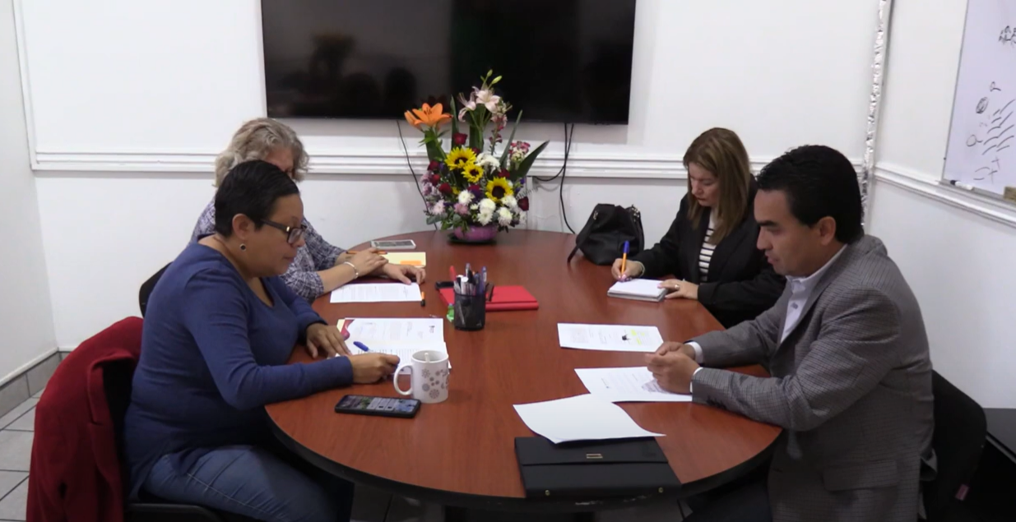

https://www.youtube.com/watch?v=N3-Ob7elRTg&t=20s

SESIÓN ORDINARIA NO. 3 DE LA
COMISIÓN EDILICIA PERMANENTE DE
REGLAMENTOS Y GOBERNACIÓN
H. AYUNTAMIENTO DE ZAPOTLÁN EL GRANDE, JALISCO.

(Reanudación)
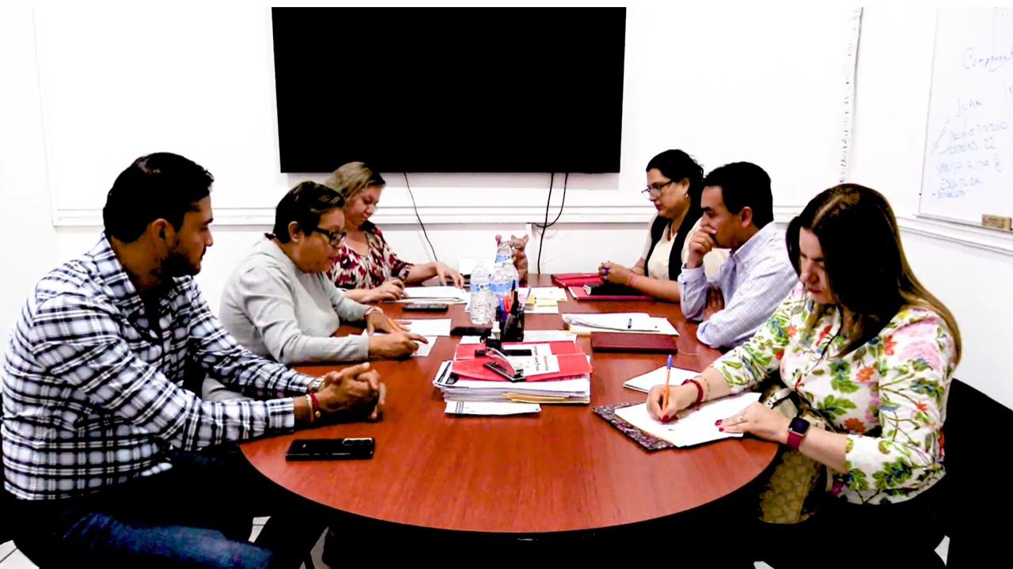

https://www.youtube.com/watch?v=hVewP1JuGN8

